TRƯỜNG ĐẠI HỌC CÔNG NGHỆ SÀI GÒN
KHOA CÔNG NGHỆ THÔNG TIN



BÁO C ĐỒ ÁN THỰC TẬP CHUYÊN NGÀNH

Tên đề tài:
XÂY DỰNG WEBSITE QUẢN LÝ SHOP QUẦN ÁO TRỰC TUYẾN

Người hướng dẫn: Trần Quốc Trường
Sinh viên thực hiện: Huỳnh Hữu Trường_DH52201676

TP. HỒ CHÍ MINH – NĂM 2025

LỜI CẢM ƠN
Trong quá trình học tập và thực hiện luận đồ án thực tập, em đã nhận được rất nhiều sự quan tâm, hỗ trợ và tạo điều kiện thuận lợi từ Quý Thầy Cô, gia đình và những người xung quanh. Với tất cả sự trân trọng, em xin được gửi lời cảm ơn sâu sắc đến:
Trước hết, em xin bày tỏ lòng biết ơn chân thành đến các Thầy Cô thuộc Khoa Công Nghệ Thông Tin, những người đã tận tâm giảng dạy, truyền đạt kiến thức và định hướng học thuật cho em trong suốt quá trình học tập.
Đặc biệt, em xin gửi lời tri ân sâu sắc đến Thầy Trần Quốc Trường, người đã dành nhiều thời gian, tâm huyết và chuyên môn để hướng dẫn, góp ý và đồng hành cùng em trong quá trình nghiên cứu và hoàn thiện luận văn. Những chỉ dẫn quý báu của Thầy/Cô là nguồn động lực và là nền tảng quan trọng giúp em hoàn thành đề tài này.
Em cũng xin chân thành cảm ơn gia đình, những người luôn là điểm tựa vững chắc, động viên và tạo điều kiện tốt nhất để em yên tâm học tập và nghiên cứu.
Bên cạnh đó, em xin gửi lời cảm ơn đến các anh/chị, bạn bè và đồng nghiệp, những người đã hỗ trợ em về tài liệu, chia sẻ kinh nghiệm và đóng góp nhiều ý kiến hữu ích trong quá trình thực hiện luận văn.. Em kính mong nhận được những ý kiến đóng góp của Quý Thầy Cô để hoàn thiện hơn.
Em xin chân thành cảm ơn.
Tp.HCM Ngày 16 Tháng 11 Năm 2025
Sinh Viên thực hiện:
Huỳnh Hữu Trường

Trường ĐH Công Nghệ Sài Gòn
Trường ĐH Công Nghệ Sàigòn
KHOA CÔNG NGHỆ THÔNG TIN

MỤC LỤC
CHƯƠNG 1. GIỚI THIỆU 5
1.1 MÔ TẢ 5
1.2 MỤC TIÊU CỦA ĐỀ TÀI 6
1.2.1.Mục tiêu tổng quát 6
1.2.2 Mục tiêu cụ thể 6
1.3 ĐỐI TƯỢNG VÀ PHẠM VI NGHIÊN CỨU 7
1.3.1.Đối tượng nghiên cứu 7
1.3.2.Phạm vi đề tài 7
1.4 CÔNG NGHỆ SỬ DỤNG 8
CHƯƠNG 2. SƠ ĐỒ UML 9
2.1 SƠ ĐỒ USE CASE 10
2.2 SƠ ĐỒ D0 10
2.3 SƠ ĐỒ D1 11
2.4 SƠ ĐỒ D2 12
2.5 SƠ ĐỒ ERD 13
CHƯƠNG 3. HIỆN THỰC ĐỀ TÀI 14
3.1 MÔI TRƯỜNG PHÁT TIỂN VÀ PHÁT TRIỂN CÔNG NGHỆ 14
3.2 CẤU TRÚC HIỆN TẠI CỦA DỰ ÁN 15
3.3 HIỆN THỰC CÁC CHỨC NĂNG CHÍNH VÀ GIAO DIỆN 16
3.3.1 Chức năng phía khách hàng 17
3.3.2 Chức năng phía Admin 18
CHƯƠNG 4. KẾT LUẬN 27
4.1 KẾT QUẢ ĐẠT ĐƯỢC 27
4.2 ƯU ĐIỂM CỦA HỆ THỐNG 27
4.3 HẠN CHẾ CÒN TỒN TẠI 28
4.4 ĐÁNH GIÁ CÁ NHÂN 28
CHƯƠNG 5. HƯỚNG PHÁT TRIỂN ĐỀ TÀI 29
5.1 NÂNG CAO TRẢI NGHIỆM NGƯỜI DÙNG 29
5.2 HOÀN THIỆN TÍNH NĂNG THƯƠNG MẠI ĐIỆN TỬ 30
5.3 PHÁT TRIỂN CÔNG NGHỆ VÀ BẢO MẬT 30
5.4 MỞ RỘNG QUY MÔ KINH DOANH 30

MỤC LỤC CÁC HÌNH ẢNH:
Hình 2.1 SƠ ĐỒ USE-CASE TỔNG QUÁT
Hình 2.2 SƠ ĐỒ D0
Hình 2.3 SƠ ĐỒ D1
Hình 2.4 SƠ ĐỒ D2
Hình 2.5 SƠ ĐỒ ERD

Giới thiệu

MÔ TẢ
Hệ thống quản lý shop bán quần áo trực tuyến là một website hỗ trợ toàn diện cho quá trình bán hàng, quản lý sản phẩm và xử lý đơn hàng của các cửa hàng thời trang. Hệ thống được xây dựng nhằm thay thế các phương thức quản lý truyền thống như ghi chép thủ công, sử dụng file Excel hoặc bán hàng trực tiếp tại cửa hàng – những phương thức thường gây ra sai sót trong quá trình quản lý, tốn nhiều thời gian và khó kiểm soát tình hình kinh doanh.
Website cho phép khách hàng dễ dàng truy cập, xem thông tin sản phẩm, tìm kiếm quần áo theo danh mục, giá cả hoặc từ khóa, xem chi tiết sản phẩm và thực hiện đặt hàng trực tuyến mọi lúc, mọi nơi. Điều này giúp mở rộng phạm vi tiếp cận khách hàng, tăng tính tiện lợi và nâng cao trải nghiệm mua sắm.
Bên cạnh đó, hệ thống cung cấp một quản trị chuyên nghiệp dành cho admin và nhân viên, cho phép quản lý toàn bộ hoạt động của shop như: quản lý danh mục và sản phẩm, cập nhật giá bán, số lượng tồn kho, quản lý tài khoản người dùng, theo dõi và xử lý đơn hàng, cập nhật trạng thái giao hàng. Các thông tin được lưu trữ tập trung trên cơ sở dữ liệu, giúp việc tra cứu và thống kê trở nên nhanh chóng và chính xác.
Hệ thống được thiết kế với giao diện thân thiện, dễ sử dụng, đảm bảo hoạt động ổn định và an toàn dữ liệu. Đồng thời, cấu trúc hệ thống cho phép mở rộng và nâng cấp trong tương lai như tích hợp thanh toán trực tuyến, chức năng khuyến mãi, báo cáo thống kê chi tiết hoặc kết nối với các nền tảng bán hàng khác.
Việc xây dựng hệ thống quản lý shop quần áo trực tuyến góp phần số hóa toàn bộ quy trình kinh doanh, giảm chi phí nhân sự, hạn chế sai sót trong quản lý, nâng cao hiệu quả vận hành và hỗ trợ chủ shop theo dõi tình hình kinh doanh một cách trực quan, chính xác và kịp thời theo từng ngày

MỤC TIÊU CỦA ĐỀ TÀI

Mục tiêu tổng quát
Mục tiêu của đề tài là xây dựng một website quản lý shop quần áo trực tuyến nhằm hỗ trợ hoạt động kinh doanh và quản lý cửa hàng một cách hiệu quả, chính xác và tiện lợi. Hệ thống giúp tự động hóa các quy trình quản lý sản phẩm, đơn hàng và khách hàng, đồng thời tạo môi trường mua sắm trực tuyến thuận tiện cho người dùng.

Mục tiêu cụ thể
- Thiết kế và xây dựng website bán và quản lý quần áo trực tuyến với giao diện thân thiện, dễ sử dụng.
- Xây dựng chức năng quản lý sản phẩm: thêm, sửa, xóa sản phẩm; quản lý danh mục, giá bán, số lượng tồn kho và hình ảnh sản phẩm.
- Phát triển chức năng quản lý đơn hàng: đặt hàng, cập nhật trạng thái đơn hàng, theo dõi lịch sử mua hàng.
- Xây dựng chức năng quản lý người dùng: đăng ký, đăng nhập, phân quyền khách hàng và quản trị viên.
- Hỗ trợ khách hàng tìm kiếm sản phẩm, xem chi tiết sản phẩm, thêm vào giỏ hàng và đặt hàng trực tuyến.
- Lưu trữ và quản lý dữ liệu tập trung trên cơ sở dữ liệu, đảm bảo tính chính xác và nhất quán của thông tin.
- Vận dụng kiến thức đã học về lập trình web, cơ sở dữ liệu và phân tích hệ thống vào việc xây dựng một hệ thống thực tế.

Hệ thống tập trung vào quy trình bán hàng trong nội bộ shop, bao gồm:
- Quản lý sản phẩm
- Quản lý kho
- Quản lý khách hàng
- Quản lý đơn hàng
- Quản lý tài khoản nhân viên, admin
- Xây dựng giao diện mua hàng cho khách

ĐỐI TƯỢNG VÀ PHAM VI NGHIÊN CỨU

. Đối tượng nghiên cứu
Đối tượng nghiên cứu của đề tài là hệ thống website quản lý shop quần áo trực tuyến, bao gồm:
- Các chức năng nghiệp vụ của một shop quần áo như: quản lý sản phẩm, danh mục, đơn hàng, khách hàng và doanh thu.
- Quy trình mua bán trực tuyến giữa khách hàng và cửa hàng thông qua website.
- Người sử dụng hệ thống, gồm:
  - Khách hàng: người truy cập website để xem sản phẩm, mua hàng và theo dõi đơn hàng.
  - Quản trị viên (Admin): người quản lý hệ thống, sản phẩm, đơn hàng và người dùng.
- Cơ sở dữ liệu lưu trữ thông tin sản phẩm, khách hàng, đơn hàng và các dữ liệu liên quan.

Phạm vi đề tài
Đề tài được thực hiện trong phạm vi một website quản lý shop quần áo quy mô nhỏ đến trung bình, với các nội dung cụ thể sau:
- Nghiên cứu và xây dựng các chức năng cơ bản của một website bán và quản lý quần áo trực tuyến.
- Thiết kế giao diện website và xây dựng hệ thống quản lý bằng công nghệ web.
- Quản lý dữ liệu trên cơ sở dữ liệu (thêm, sửa, xóa, truy vấn dữ liệu).
- Hệ thống hoạt động trên môi trường web, phục vụ người dùng thông qua trình duyệt.
Phạm vi không nghiên cứu hoặc chưa triển khai:
- Chưa tích hợp các cổng thanh toán trực tuyến (VNPay, Momo, PayPal…).
- Chưa triển khai các chức năng nâng cao như trí tuệ nhân tạo, gợi ý sản phẩm thông minh hay phân tích dữ liệu lớn.

CÔNG NGHỆ SỬ DỤNG

- Backend: Nodejs
- Frontend : HTML,CSS,Bootrap,
- Cơ sở dữ liệu: MongoDB
- Kiến trúc hệ thống: Nodejs, Phân quyền người dùng

Sơ Đồ UML

Sơ đồ USE-CASE
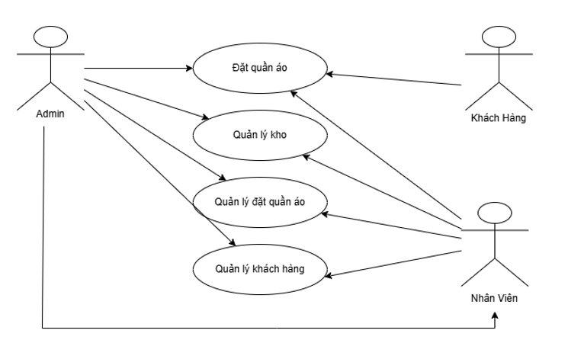
Hình 2.1 Sơ đồ use-case

Sơ đồ DFD mức 0

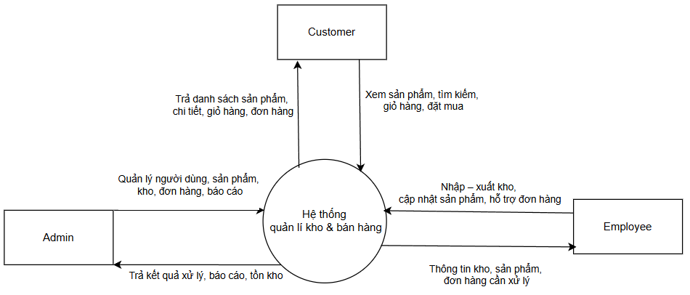
Hình 2.2 Sơ đồ DFD mức 0

Sơ đồ DFD mức 1
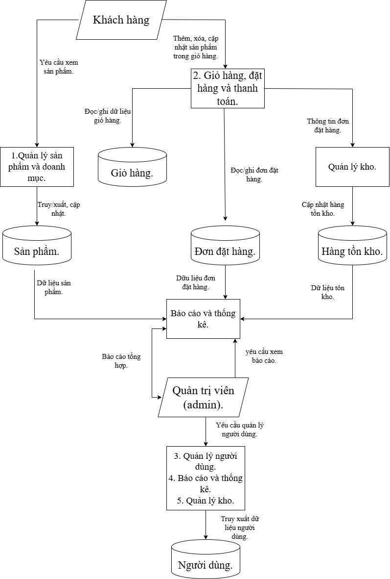
Hình 2.3 Sơ đồ DFD mức 1

Sơ đồ DFD mức 2
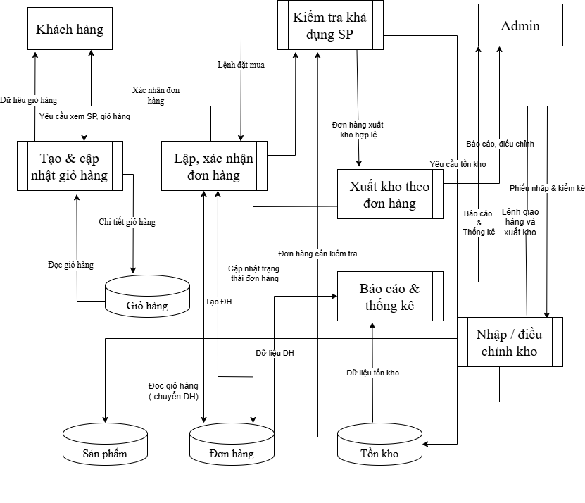
Hình 2.4 Sơ đồ DFD mức 2

Sơ đồ ERD
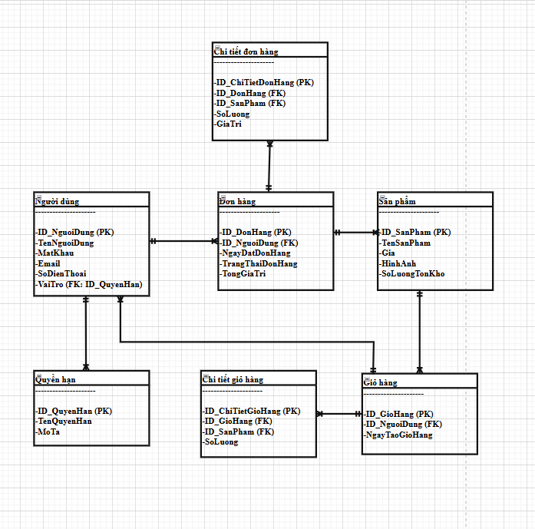
Hình 2.5 Sơ đồ ERD

HIỆN THỰC ĐỀ TÀI

MÔI TRƯỜNG PHÁT TRIỂN VÀ CÔNG NGHỆ SỬ DỤNG:
- Ngôn ngữ lập trình backend: JavaScript (Node.js).
- Framework backend: Express.js – quản lý routing, xử lý request/response, kết nối database.
- Ngôn ngữ lập trình frontend: HTML5, CSS3, JavaScript
- Template engine: Handlebars (HBS) – hiển thị dữ liệu động từ backend.

CẤU TRÚC THƯ MỤC DỰ ÁN:

- models/: Chứa các tệp định nghĩa cấu trúc dữ liệu như category.js, order.js, product.js, user.js.

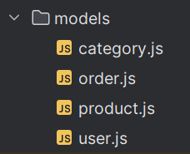
Hình 3.1 Hình ảnh tệp models

- routes/: Chứa các tệp xử lý logic điều hướng như admin.js, category.js, index.js, shop.js, users.js.
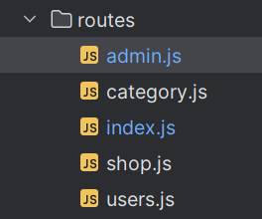
Hình 3.3 Hình ảnh tệp của routess

- views/: Chứa các giao diện hiển thị cho người dùng:
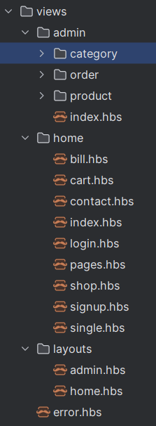
- layouts/ : Chứa các thành phần giao diện dùng chung như home.hbs, admin.hbs để tối ưu mã nguồn.
Hình 3.4 Hình ảnh tệp view và layout

HIỆN THỰC CÁC CHỨC NĂNG CHÍNH VÀ GIAO DIỆN
    - Chức năng của phía khách hàng:

- Home: hiển thị trang chủ của web.
- Pages: Giao diện giới thiệu về shop.

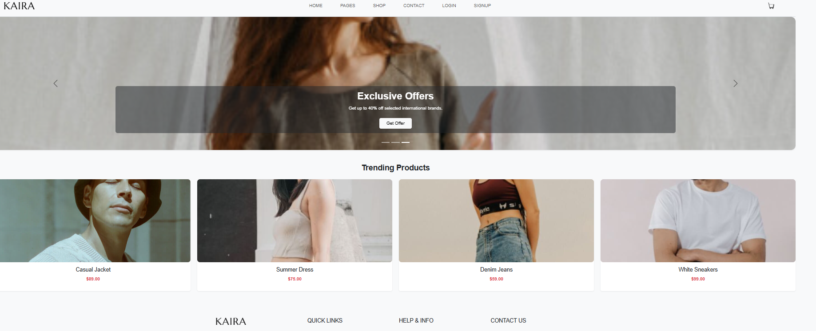
Hình 3.3.1 Hình ảnh trang Home của khách hàng

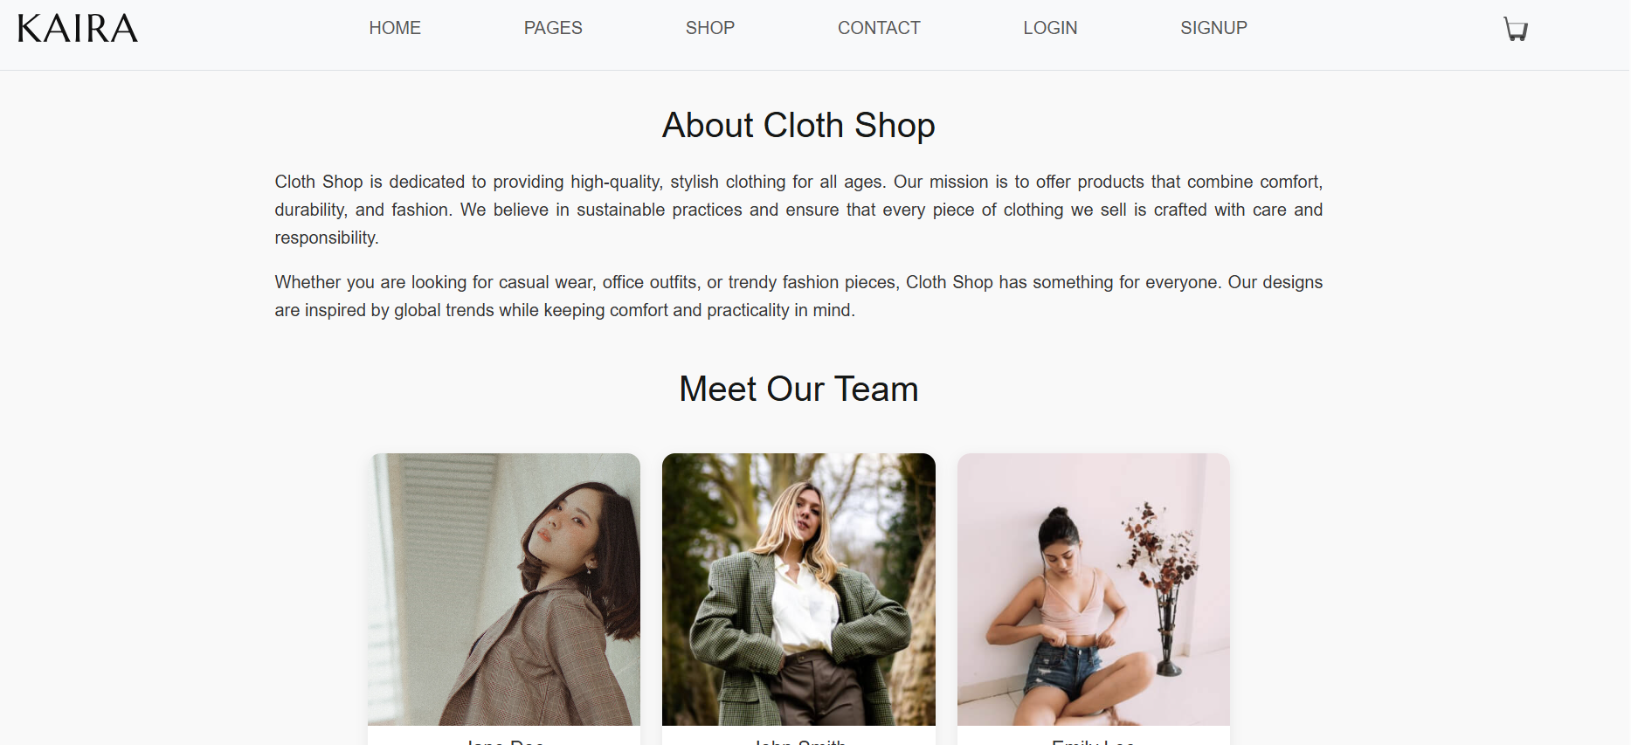
Hình 3.3.2 Hình ảnh giao diện bên Page

-Contact: Giao diện về thông tin của shop
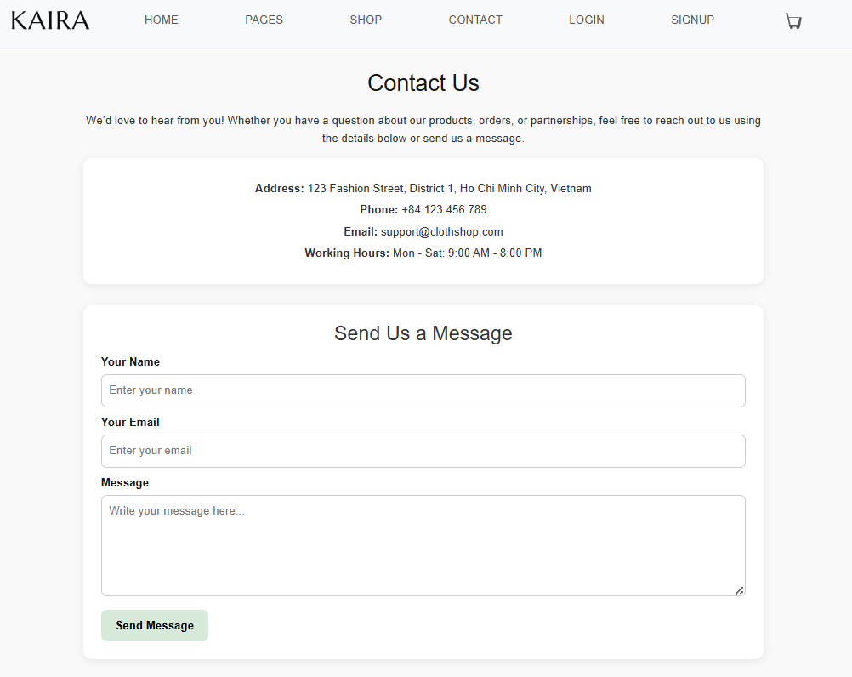
Hình 3.3.3 Hình ảnh của trang Contact

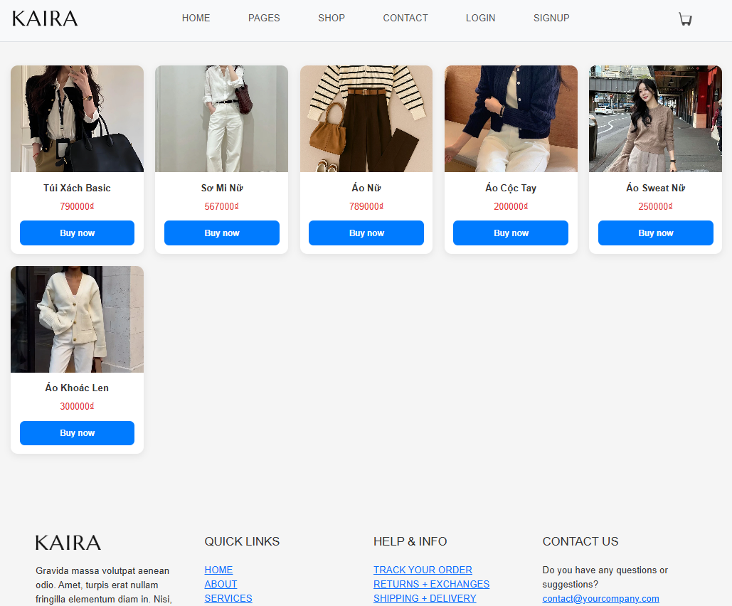
-Shop: Giao diện hiển thị các sản phẩm của shop
Hình 3.3.4 Hình ảnh trang Shop

-Login: Giao diện đăng nhập
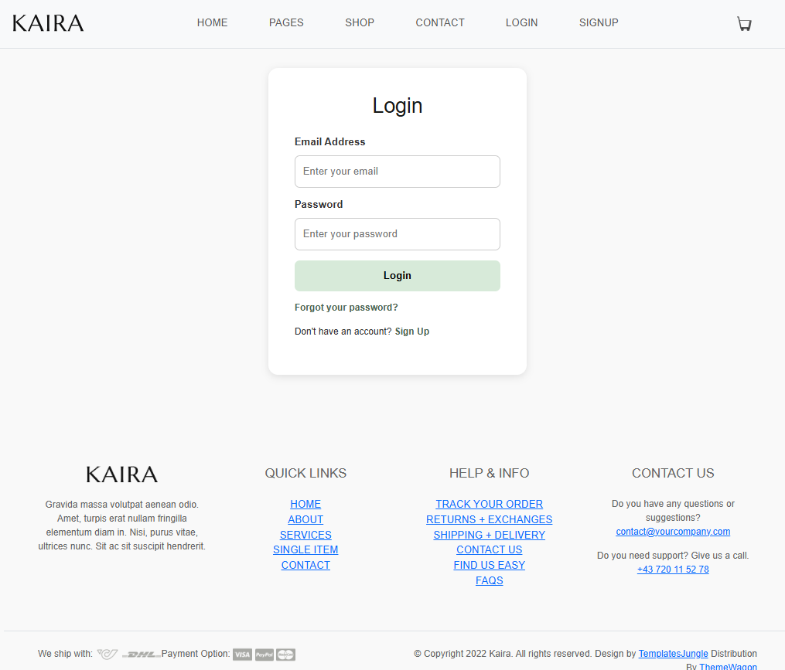
Hình 3.3.5 Hình ảnh Trang Login

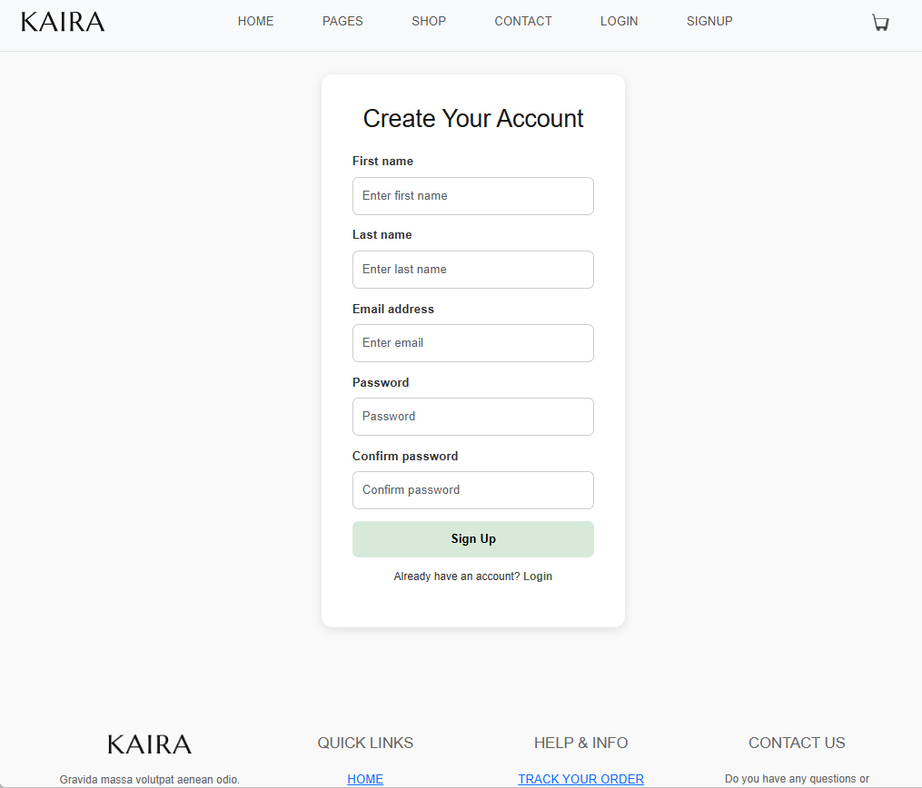
-Sign up: Giao diện đăng ký
Hình 3.3.6 Hình ảnh trang Sign up

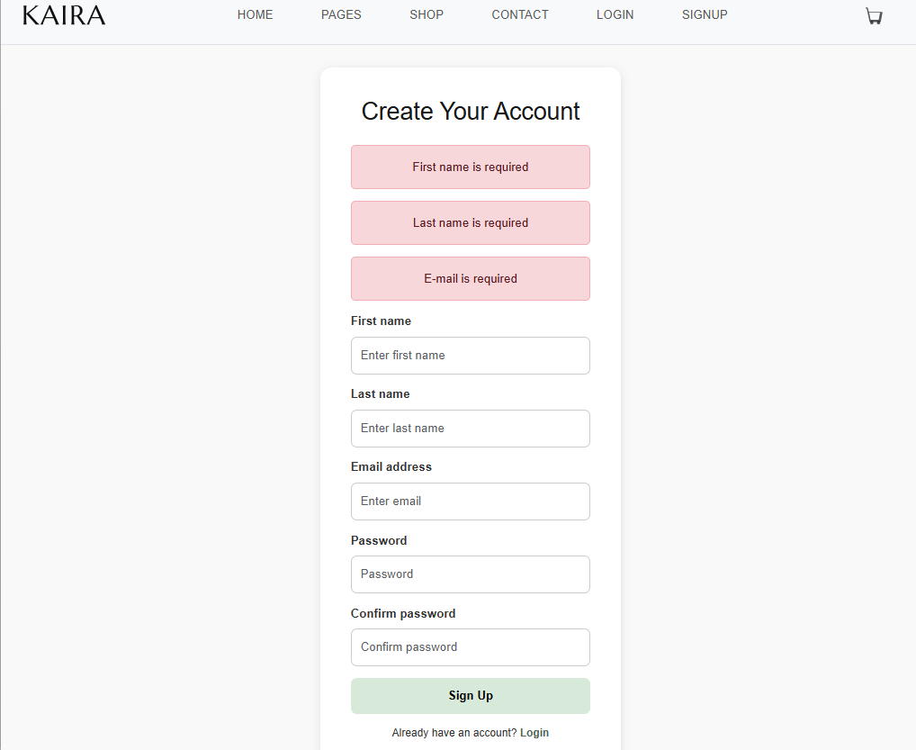
Hình 3.3.7 Hình ảnh sign up sai

    - Chức năng của quản trị viên (Admin):

- Dashboard (trang chủ): Giao diện trang Admin, doanh thu, số lượng khách hàng order và snar phẩm tồn kho.
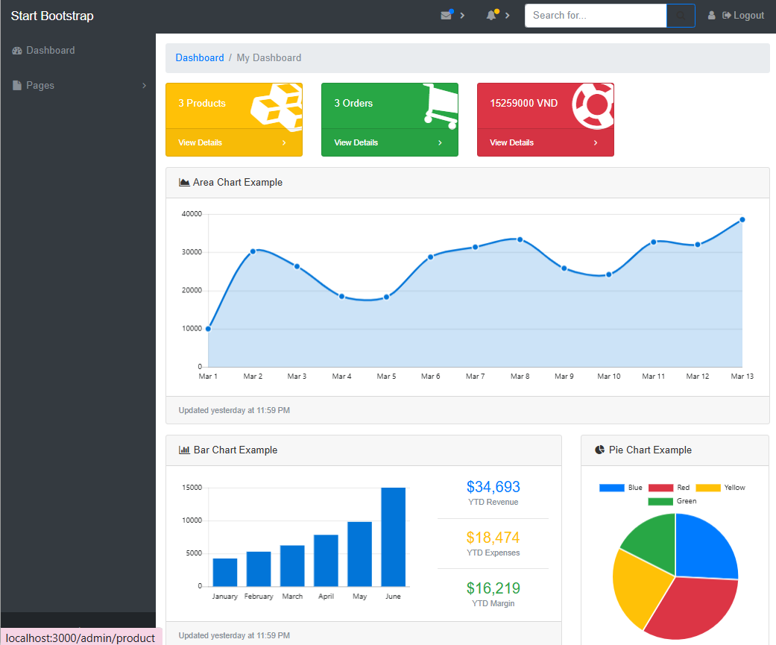
Hình 3.3.3.2 Hình ảnh trang Admin

- Category: Thêm, xóa, sửa sản phẩm của web.
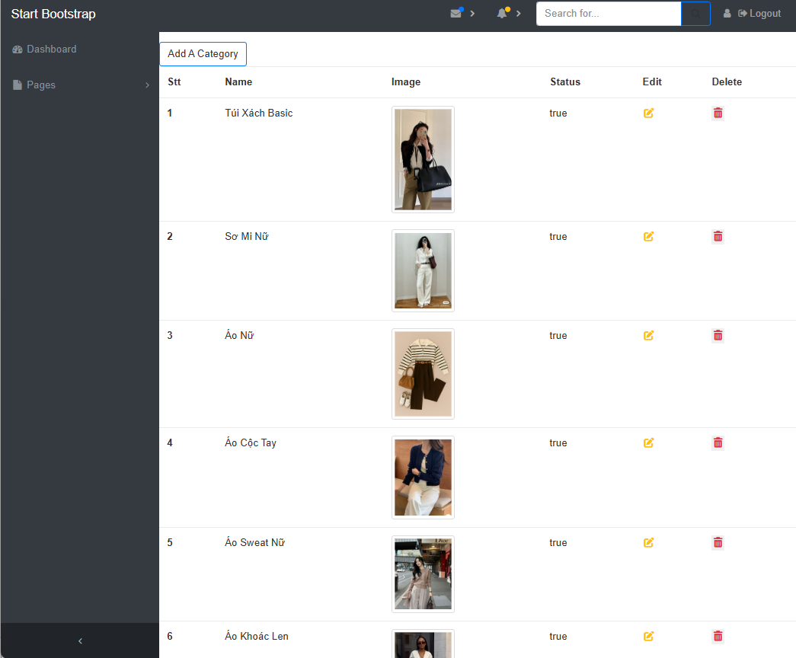
Hình 3.3.3.3 Hình ảnh trang Category

- Order: Quản lý thông tin khách hàng đã order và những đơn chưa xử lý hoặc đã xử lý.

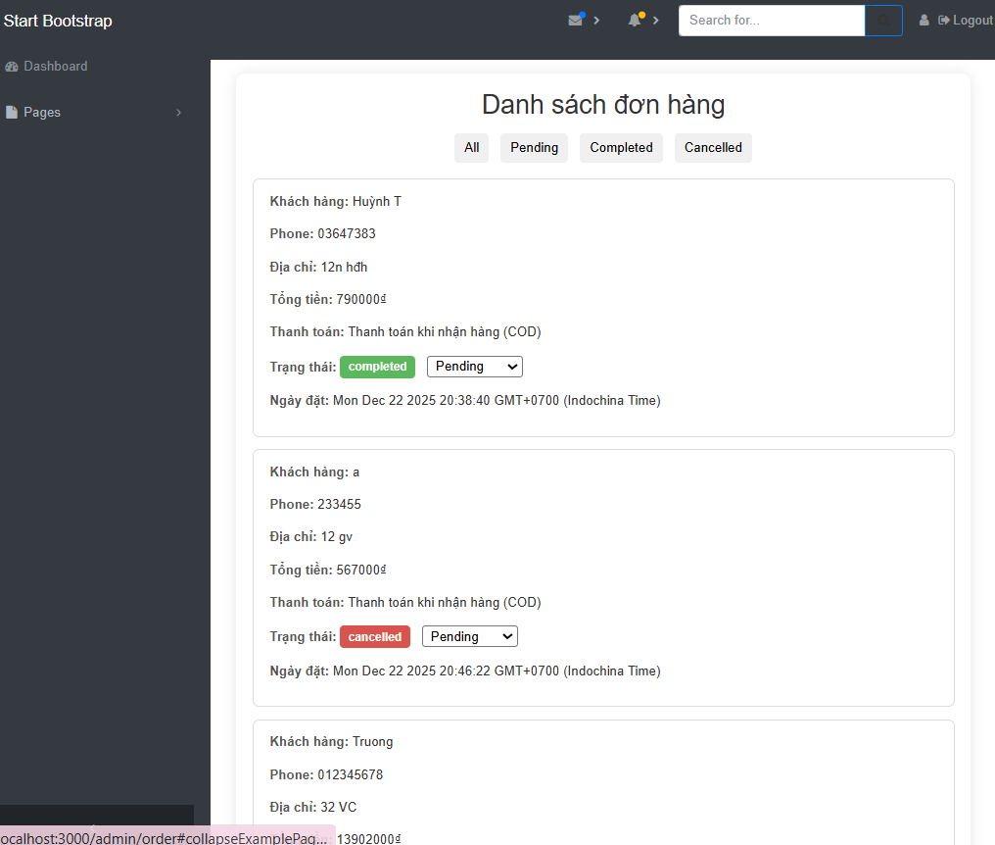
Hình 3.3.3.4 Hình ảnh trang Order

- Product: Hiển thị những đơn hàng đang có trong kho và số lượng sản phẩm.
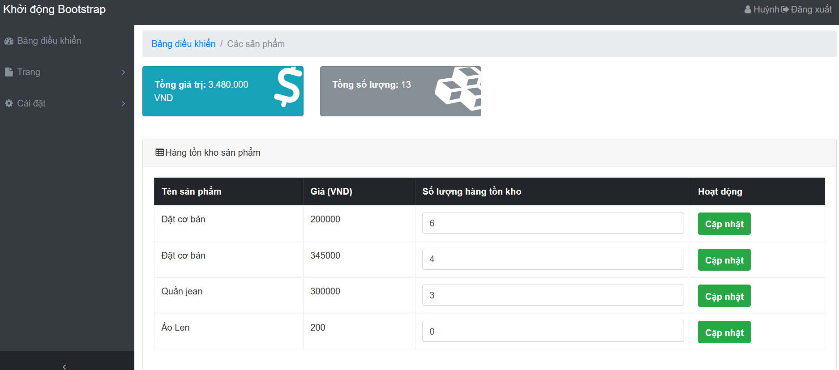

Hình 3.3.3.5 Hình ảnh trang Product

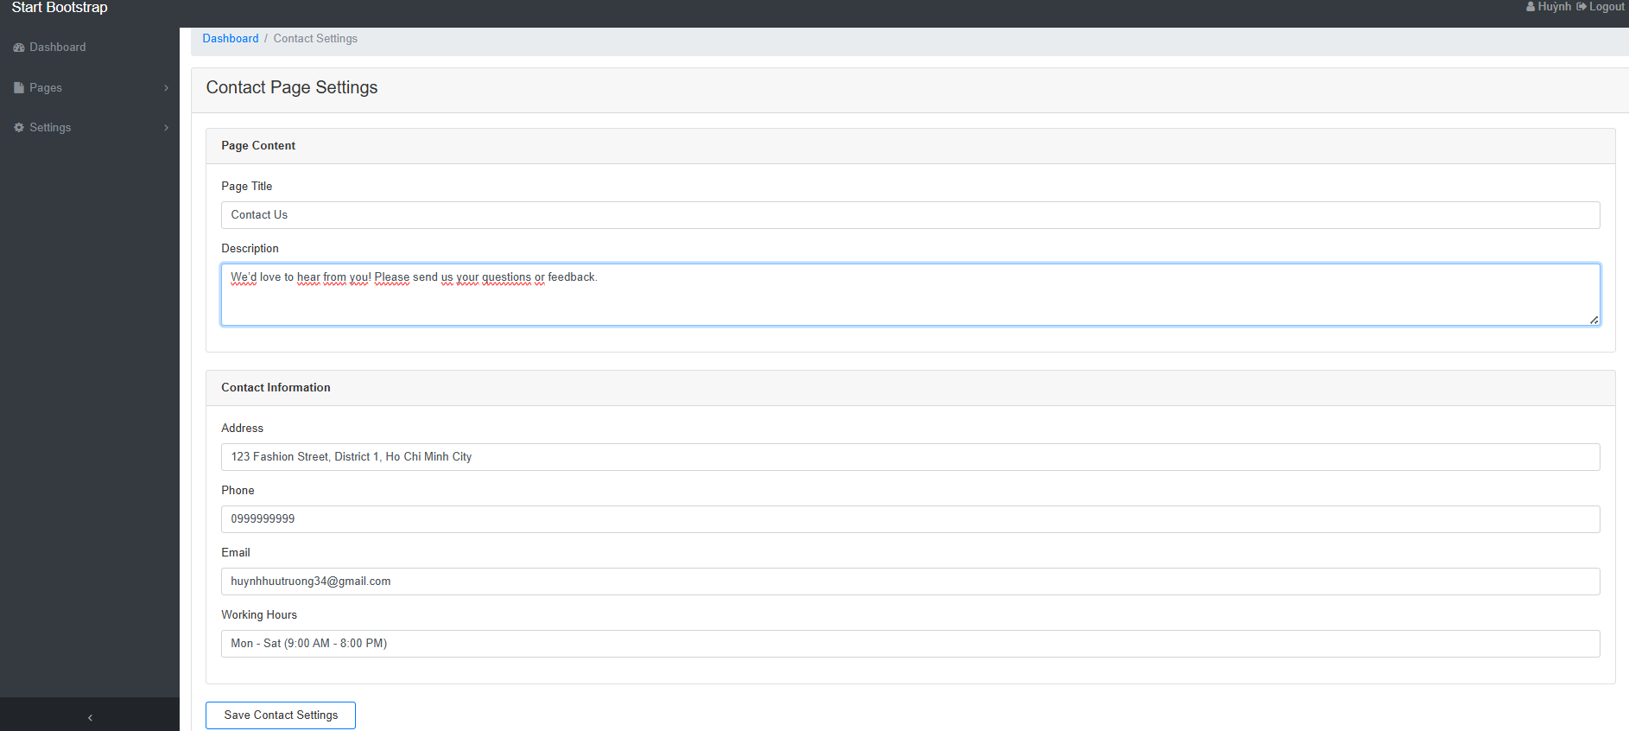
-Contact_Setting: Dùng để setting comntact cho trang home

Hình 3.3.3.6 Hình ảnh trang Contact_Setting

KẾT LUẬN

KẾT QUẢ ĐẠT ĐƯỢC
- Hệ thống website bán hoa đã hoàn thiện các chức năng chính cho cả admin và khách hàng:
- Khách hàng: xem sản phẩm, tìm kiếm, giỏ hàng, đặt hàng.
- Admin: quản lý sản phẩm, quản lý đơn hàng, quản lý khách hàng, báo cáo thống kê.
- Giao diện thân thiện và responsive: tương thích trên máy tính, điện thoại và các thiết bị di động khác.
- Cơ sở dữ liệu MongoDB hoạt động ổn định, lưu trữ thông tin sản phẩm, khách hàng và đơn hàng hiệu quả.
- Hệ thống đảm bảo bảo mật cơ bản, bao gồm phân quyền admin/khách hàng và mã hóa mật khẩu người dùng.

ƯU ĐIỂM CỦA HỆ THỐNG
- Giao diện trực quan, dễ sử dụng: Người dùng dễ tìm kiếm và thao tác các chức năng chính.
- Quản lý hiệu quả: Admin có thể nhanh chóng thêm/sửa/xóa sản phẩm, quản lý đơn hàng và xem báo cáo.
- Khả năng mở rộng: Hệ thống có thể tăng số lượng sản phẩm, khách hàng mà không làm giảm hiệu suất.
- Tối ưu cho web và di động: Responsive layout đảm bảo trải nghiệm mượt mà trên mọi thiết bị.

HẠN CHẾ CÒN TỒN TẠI
- Chưa tích hợp thanh toán trực tuyến thực sự: chỉ hỗ trợ hình thức COD hoặc giả lập thanh toán.
- Chức năng báo cáo và thống kê còn đơn giản: chưa có biểu đồ trực quan phức tạp.

ĐÁNH GIÁ CÁ NHÂN
- Thông qua dự án, người thực hiện đã học được:
- Quản lý cơ sở dữ liệu, xử lý dữ liệu người dùng và sản phẩm.
- Phân quyền người dùng, bảo mật cơ bản và kết hợp frontend/backend.
- Hệ thống tuy còn hạn chế nhưng đã đạt được mục tiêu cơ bản của đề tài và có thể mở rộng trong tương lai.

HƯỚNG PHÁT TRIỂN ĐỀ TÀI

Nâng cấp trải nghiệm người dùng
- Tối ưu giao diện hiển thị sản phẩm, cải thiện bố cục trang chủ và danh sách sản phẩm.

Hoàn thiện tính năng thương mại điện tử
- Tích hợp thanh toán trực tuyến với các cổng phổ biến (VNPay, Momo, Paypal…).
- Thêm các tính năng mã giảm giá, voucher, khuyến mãi, giúp tăng trải nghiệm mua hàng.
- Hỗ trợ quản lý tồn kho tự động sau khi khách đặt hàng.

Phát triển công nghệ và bảo mật
- Mã hóa dữ liệu nhạy cảm và bảo vệ thông tin khách hàng.
- Tối ưu backend để hệ thống xử lý nhiều request cùng lúc mà không ảnh hưởng tốc độ.

Mở rộng quy mô kinh doanhs
- Hỗ trợ đa cửa hàng với quản lý sản phẩm, kho, đơn hàng riêng.
- Tích hợp ứng dụng di động để khách hàng dễ dàng truy cập và đặt hàng.
- Mở rộng hệ thống để hỗ trợ thị trường toàn quốc, kết hợp vận chuyển và kho hàng

LỜI KẾT:
Đề tài “Xây dựng hệ thống quản lý shop quần áo trực tuyến” đã tập trung nghiên cứu và xây dựng một website hỗ trợ hiệu quả cho hoạt động kinh doanh và quản lý của các cửa hàng thời trang. Hệ thống đáp ứng được các chức năng cơ bản như quản lý sản phẩm, người dùng, đơn hàng và hỗ trợ khách hàng mua sắm trực tuyến một cách thuận tiện.
Thông qua quá trình thực hiện đề tài, hệ thống đã góp phần thay thế các phương thức quản lý truyền thống còn nhiều hạn chế, giúp tự động hóa quy trình bán hàng, giảm thiểu sai sót, tiết kiệm thời gian và chi phí vận hành cho cửa hàng. Bên cạnh những kết quả đạt được, hệ thống vẫn còn một số hạn chế nhất định như chưa tích hợp thanh toán trực tuyến, chưa phát triển ứng dụng di động và các chức năng phân tích dữ liệu nâng cao
Qua đề tài này, em đã vận dụng được các kiến thức đã học về lập trình web, cơ sở dữ liệu và phân tích hệ thống vào một bài toán thực tế, đồng thời nâng cao kỹ năng nghiên cứu, thiết kế và xây dựng hệ thống phần mềm. Kết quả của đề tài có thể làm nền tảng cho việc tiếp tục phát triển các hệ thống quản lý bán hàng trực tuyến trong thực tế.

